МЕТОДИЧЕСКИЙ ВЕСТНИК
ВЫПУСК № 5 (2)
май 2010 г

Об итогах районного конкурса «Юный кутюрье»

15 мая 2010 года состоялся районный конкурс «Юный кутюрье».
Конкурс позволил учащимся попробовать себя в роли конструктора, модельера, дизайнера, модели, стилиста, художника – оформителя, проявить фантазию, художественный вкус, творческую индивидуальность, а также приобрести опыт применения технологических знаний и умений в самостоятельной практической деятельности. Учащиеся представили на конкурс работы по следующим номинациям: «Рабочая одежда», «Плечевое изделие», «Поясное изделие», «Нарядная одежда», «Фантазия юных модельеров», «Ажурное вязание», «Вязаные изделия».
СОШ №1 Кудрявец А. - вязаный детский комплект (кофточка, брючки, шапка, пинетки), СОШ №2 Касьяненко Т. - блуза, модель с цельнокроеными рукавами, Вирченко Е. - платье, выполненное из трикотажной ткани, Ампилогова М. – брюки, изготовленные в стиле восточных шаровар, СОШ № 3 Ильинова Я. – подушка, украшенная ажурным вязанием, СОШ № 6 Крешталь С. – вязаные салфетки, Степанищева В. – фартук, СОШ № 8 Куровская Ю. - юбка, по конструкции клиньевая, СОШ № 11 Кудрявцева А., Трихно Е.- – ажурные вязаные кофточки, ГС(К)ОУ школа – интернат VIII вида станицы Старолеушковской Филиппова А.- юбка, изготовленная из атласной ткани, Бутко Т. – платье, выполненное с элементами декоративной отделки.
По итогам конкурса места распределились следующим образом:

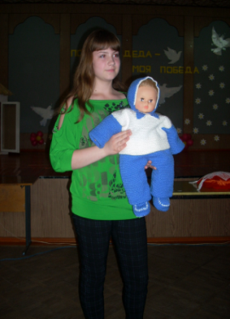

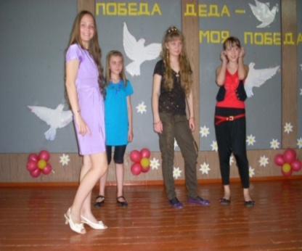 | 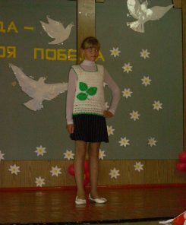 | 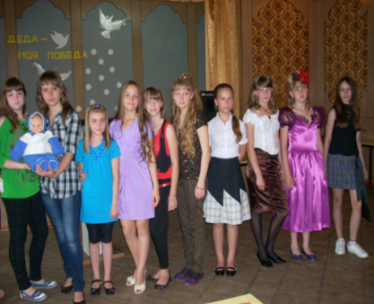 | 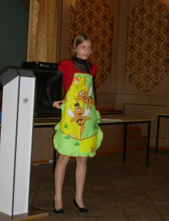

Составитель методист РИМЦ Корнейчик С.А.

